д.м.н., проф. Степанов А. М., к.х.н. Можайский А.М.

К вопросу объективизации вектора витальности
дистанционного воздействия

Энергоинформационные дистантные воздействия могут осуществляться с различными целями, которые определяет человек, обладающий соответствующими способностями или техническим устройством. Намерение, с каким производится воздействие, формируется под влиянием нравственных установок индивида и ограничивает пространство целей воздействия. Все пространство целей можно упорядочить, введя вектор, который будет определяться полюсами «здоровой жизни» и «смерти» биологического объекта. Этот вектор можно назвать «вектором витальности». Положительный знак вектор будет иметь, если воздействие направлено к состояниям, определяемым полюсом «здоровой жизни» объекта воздействия, и отрицательный знак — когда исходное здоровье его будет из-за энергоинформационного воздействия смещаться к полюсу «смерти», т.е. качество здоровья будет ухудшаться. Возникает вопрос объективного инструментального контроля таких воздействий.
На основании предшествующих исследований[1,2,3], а также исследований информационных свойств воды и водных растворов методами высокоэффективной жидкостной хроматографии [4,5] нами был разработан метод, позволяющий качественно определять направление вектора витальности при воздействии оператора (экстрасенса).
Получаемые исходные хроматограммы воды, подвергнутой воздействию экстрасенса, на первый взгляд почти не отличаются от контрольных образцов (рис.1). Если из полученных хроматограмм вычесть значения контрольного образца и провести их сравнение, мы можем выявить различия, которые четко показывают скрытую направленность намерения, с которой проводилось воздействие (рис. 2).
С этой целью был проведен эксперимент по дистантному (с расстояния 5 км) воздействию на образцы воды, расположенные в лаборатории. Первый образец воды служил контролем и не подвергался никаким информационным воздействиям, во второй образец вносилась информация, способствующая жизни биообъектов, а в третий — угнетающая жизненные функции.
1
2
3
Рис. 1. Типичные хроматограммы интактной – (1), воды, подвергнутой витальному воздействию – (2) и воды, подвергнутой воздействию с внесением программы гибели объекта – (3). По оси ординат указано время в минутах, по оси абсцисс — относительная прозрачность водных фракций.

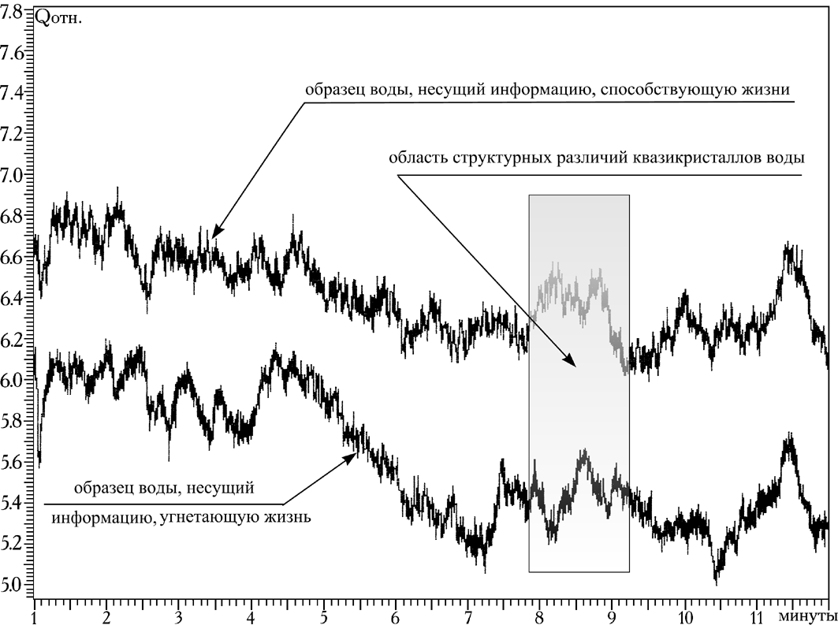
Рис. 2. Различия в хроматограммах воды, на которую дистантно воздействовали информацией полярного содержания
На рис. 2 выделена область, где хроматографические пики по–разному поглощают тестирующий свет. Это свидетельствует о разной структурной особенности квазикристаллов воды, имеющих выход с 8 по 9 минуту в виде пиков, положительной или отрицательной амплитуды. Оказалось, что информация, способствующая жизни изменила этот клатрат таким образом, что он стал больше поглощать квантов электромагнитного диапазона в области от 200 до 360 нм. Информация, подавляющая жизнедеятельность биологических объектов произвела в этом же клатрате противоположный эффект — по сравнению с интактным образцом он стал более прозрачным, т.е. квантов света стало поглощаться меньше. Такие характерные особенности экспонированных растворов воды сохраняются от 10 и более дней.
Наиболее полярные состояния — жизнь и смерть. Сопровождается ли смерть человека изменением скрытых информационных компонент в объектах, при жизни принадлежащих умершим? Таким объектом может быть и фотография. Если будут найдены отличия между информацией, фиксируемой со снимков живых и умерших людей, то это косвенно укажет на определенную связь между изображением субъекта и его состоянием. При планировании исследований паранормальных явлений нами изначально был принят механизм резонансно–полевых взаимодействий связанный с образованием кванто-коррелированных пар и их волновых функций, предложенный в [3]. Считается, что человек находится в мире причинно–следственных связей, основанных на законах квантовой механики, и способен активно взаимодействовать с микро– и макросистемами окружающей среды. Возникает вопрос, относится ли эти утверждения к его фотоизображениям, которые можно рассматривать как физико-химические грубые модели. Прежде всего, необходимо было убедиться, что информация, способствующая жизни и способствующая гибели живого может записываться на воду в виде структурных особенностей клатратов, которые в конечном итоге мы способны фиксировать. Ранее в своих работах авторы показали, что сознание взаимодействует, изменяя структуры некоторых биожидкостей, в том числе и воды [4,5].
В исследовании мы использовали высокоэффективный жидкостной хроматограф фирмы Perkin Elmer с диодноматричным детектором (рис 3).
Обработку данных осуществляли матобеспечением Турбо–хром той же фирмы. Процесс хроматографирования водных образцов контролировался в области длин волн 200–360 нм. Использовалась стандартная стальная колонка размером 250х4,5мм с обращенной фазой. Для стабилизации динамических свойств структуры воды ее предварительно обрабатывали особым образом (ноу-хау). Элюирование проводили со скоростью 1,0 мл/мин. в изократическом режиме в системе ацетонитрил/вода (1:1). Экспозиция пробы (0.5 мл) образца воды составляла 15 мин как на лицевой стороне изображения (рис 2.), так и на оборотной стороне фотографии (рис 4.). Затем аликвотная часть (20 мкл) подвергалась хроматографированию в течение 10–12 мин. Указанная экспозиция выбрана на основании предварительных экспериментов. Типичные хроматограммы воды, полученные с фотографии, представлены на рис 5.

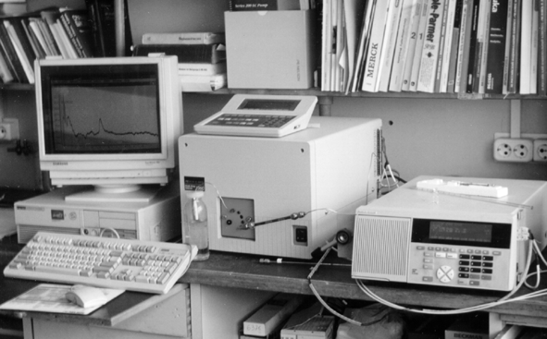
Рис. 3. Исследовательская установка. Высокоэффективный жидкостной хроматограф фирмы Perkin Elmer с диодноматричным детектором.

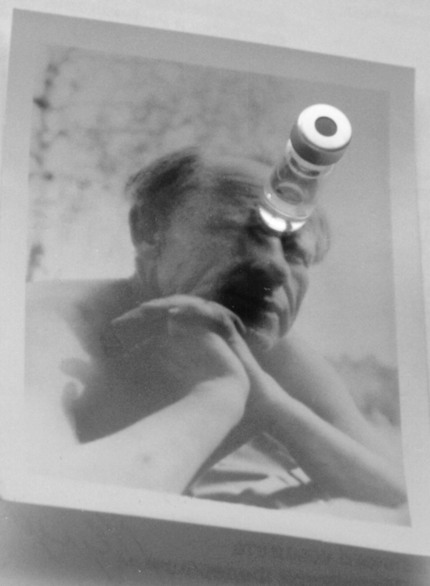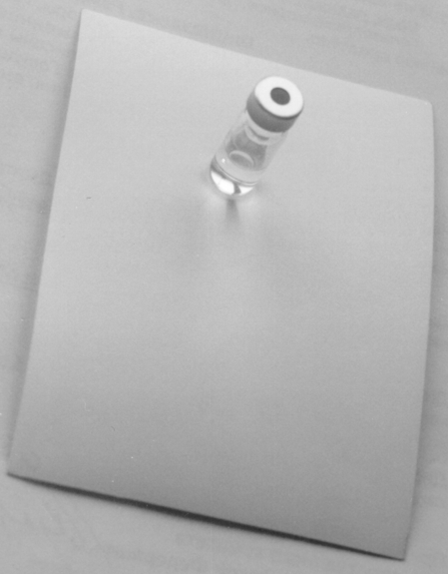
Рис.4. Процесс экспозиции проб воды на лицевой и оборотной сторонах фотографии.

Хроматограммы живых и умерших людей имеют характерные отличия в расположении особого пика, который при использовании данной разделительной колонки в контроле (интактная вода) появляется на 7–8,5 минутах, у живых людей этот пик выходит раньше, у мертвых — позже (рис. 5). Этот признак может быть использован для идентификации состояния человека по фотографии. Правильное определение состояния жизни по фотографии человека заранее известного как живого было в 100% случаев.
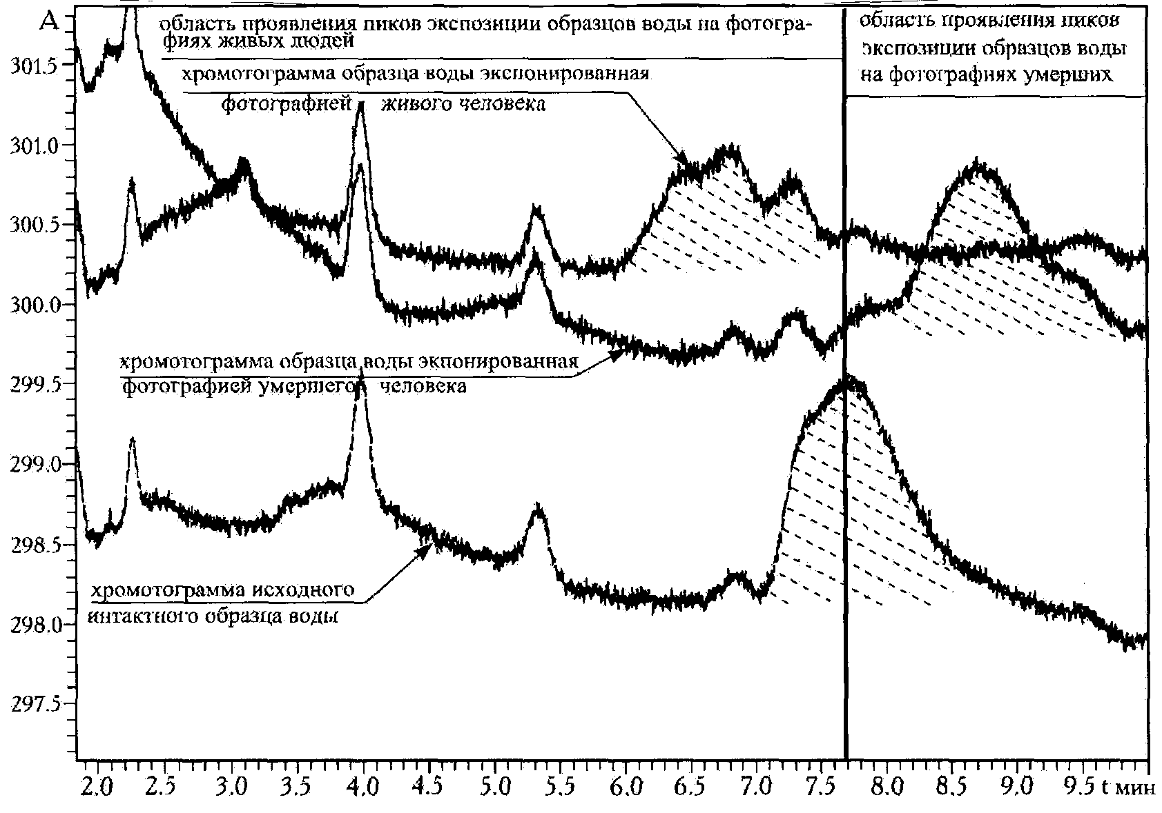
Рис. 5. Типичные хроматограммы образцов воды экспонированных на фотографиях живых и умерших людей, а также контроль.

Диагностика состояния людей, о которых заранее известно, что они умерли, удается только в 70 % случаев. В начале для повышения эффективности методики мы работали над её усовершенствованием; изучали условия, при которых возникают информационные сбои. Однако это не дало ожидаемых результатов. Неожиданно в одном из случаев переменного значения «живой–мертвый» нам стало известно, что родственники человека, фотографию которого мы изучали, однажды видели его призрак. Это натолкнуло нас на мысль, что изменения скрытой информации на фотографии о состоянии человека может быть связано с феноменом нелокальности сознания. Человек умер, а его душа (сознание) может, продолжая свое существование, то появляться в мире живых, то уходить в мир мертвых. Это утверждается во многих эзотерических и религиозных системах воззрений. В этих учениях принято, что сознание человека (его душа) не разрушается в момент смерти, а переходит в какое-то другое пространство, тогда при проявлении сознания умершего человека вновь в нашем пространстве могут изменяться некоторые информационные свойства объектов, связанных с ним в период жизни. И это проявляется на фотографиях этих субъектов. А явление переноса информации от фотографии на воду, означает то, что она (вода) чрезвычайно чувствительна к информационному содержанию объектов и соответственно меняет свою гидрокристаллическую (клатратную) структуру.
Мы предприняли соответствующие шаги, предписанные религиозным ритуалом, и заказали в церкви сорокоуст об успокоении души конкретного умершего человека. На протяжении всей процедуры исполнения сорокоуста следили за выходом информационных пиков по образцам активированной воды. Динамика показателя «живой–мертвый» показала, что информация о субъекте как живом проявлялась все реже и реже и к концу ритуала информационный пик застабилизировался в области мертвых.
С физико-химической точки зрения фотографический метод представляет в общем, виде единый Ox/Red процесс, протекающий с участием света и направленный в сторону выделения восстановленной формы одного из компонентов серебра. Последнее, благодаря своему сильному экранирующему эффекту в мелко раздробленном состоянии, образуют видимое изображение, что отражено в существующих теориях фотографического процесса. Отметим, что после достижения состояния перенасыщения созревающего и накапливающегося серебра, под действием нескольких квантов света происходит фотостимулированный распад перенасыщения и образования новой фазы — центров скрытого изображения в виде зародышей металлического серебра критического размера. Таким образом, согласно существующим теоретическим представлениям в фотографическом процессе участвуют активированные квантами света электроны. Однако, согласно современным представлениям в физике вакуума, кроме фотонных полей, объект может излучать (по разным авторам) либо спинорные, либо лептонные поля, либо еще какие–то неизвестные, которые также могут воздействовать на фотоэмульсионный слой, скрыто изменяя его структуру.
Возможно, именно эту информацию считывают некоторые психометристы, описывая состояние того или иного человека по фотографии, распознавая образ и характерные особенности хозяина той или иной вещи, включая информацию — жив человек или нет. Согласно работам Г. Шипова и А. Акимова, торсионное поле материального объекта обладает по сравнению с другими возможными полями уникальной особенностью — направленность закрутки излучаемого объектом поля вдоль оси она разная: от объекта вперед — правовращающая, а назад — левовращающая. Исходя из этого, можно ожидать, что только под воздействием торсионного поля лицевая (передняя) и оборотная стороны снимка будут по-разному оказывать влияние на формирование структурных особенностей образующихся кристаллов. Для проверки предположения о торсионной природе носителя скрытой информации была осуществлена серия соответствующих экспериментов. На рис. 4 показана такая ситуация, когда исследование одного и того же снимка производится с лицевой и с оборотной стороны. Дифференциальные спектрометрические кривые на спектрограммах, подобно изображенным на рис. 2, подтверждают, что информационная компонента ведет себя по-разному в зависимости от вектора направленности воздействия изображения (лицевой или оборотной стороны) на воду во время её активации. В доступных нам литературных источниках мы не нашли описания подобного феномена.
Известно, что жидкокристаллическая часть водного раствора является относительно стабильной во времени. Постоянно часть молекул воды отрывается от кристалла, а часть присоединяется. Такие единичные события могут иметь некоторое влияние на конформацию кристалла, что будет выражаться в изменении рассеяния света на кристалле, а значит и в мощности светового потока, дошедшего к приемнику сигнала. Выявить такие события во времени можно косвенно, разделив значения временного ряда хроматограммы анализируемого образца на значения временного ряда хроматограммы интактного раствора. На рис. 6 представлены примеры такого результирующего графика.
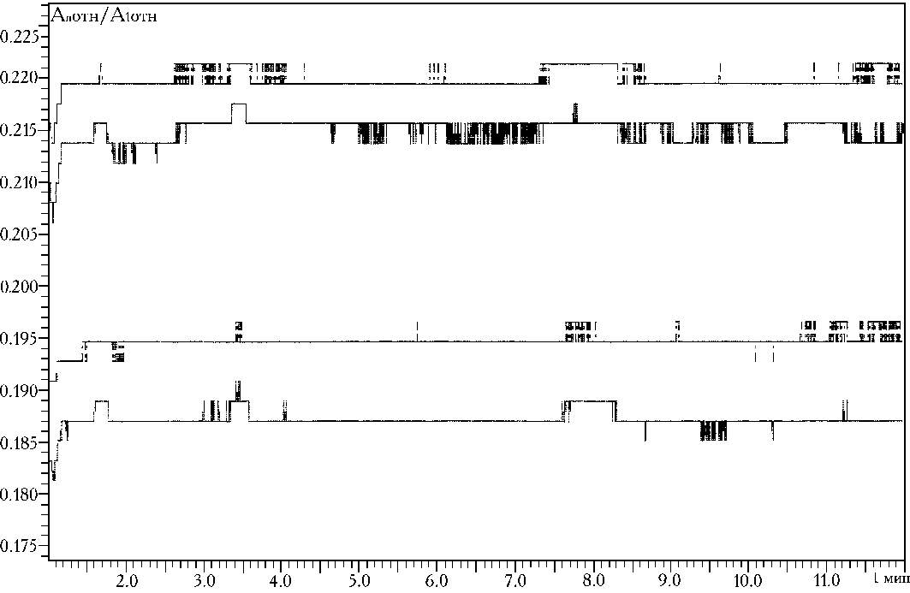
Рис. 6. Относительные величины изменения водных кристаллов во времени.

На графиках видна картина квантовых изменений состояний клатратов воды. Величина изменения поглощения света кристаллами в относительных величинах равна 2∙10^{–3}, в то время как точность измерения прибора равна 1∙10^{–4}. Мы полагаем, что единичное событие — изменение поглощения на строго равную величину соответствует единичному присоединению или отсоединению свободной молекулы воды к тому клатрату, который в данный момент времени находился под тестирующим лучом прибора.
Полученные данные позволяют отметить следующее:
- На всех хроматограммах имеются пики различной интенсивности.
- Значимость больших пиков определяется присутствием в испытуемых образцах воды неорганических солей. На это косвенно указывает также время их выхода (менее 2 мин).
- Часть минорных пиков, на наш взгляд, несут информацию об энергоинформационном воздействии и могут быть использованы для последующего изучения.
- Экспериментально показана возможность переноса информации от фотографии на водный раствор. Информация фотографического изображения объекта в определенных условиях влияет на формирование структуры отдельных фракций воды.
- Практически в каждом эксперименте искомые изменения на хроматограммах наблюдаются в области 3–6 мин и 8–10 мин. На других участках разнонаправленные изменения наблюдаются редко.
- Энергоинформационное влияние фиксируется водой и сохраняется длительное время. Затем наступает период компенсационных перестроек, и квазиустойчивые новообразования перераспределяются в соответствии с действием факторов окружающей среды. Подобный подход к оценке энергоинформационного действия на структуры воды подтверждается литературными данными [6]. Авторами цитируемой работы на основании спектрофотометрического исследования в УФ–области спектра.
- Хроматографические особенности характеристик клатратов водного раствора можно использовать для качественной оценки направленности энергоинформационного воздействия, т.е. определения вектора витальности.
- Перенос информации, изменяющей состояние материальных объектов (вода, фотографические изображения) можно интерпретировать как отражение уникального свойства сознания — нелокальности.
- Наиболее вероятным носителем скрытой на фотографическом изображении информации является спин–торсионное поле.
- Жидкие кристаллы воды обмениваются с окружающей свободной водой в основном единичными молекулами, что выражается в квантовых изменениях поглощения света кристаллом.

Литература

- Налимов В.В. Спонтанность сознания. М.: Прометей, 1989. – 287 с.
- Джан Р., Данн Б. Границы реальности. Роль сознания в физическом мире. – М.: Объединенный институт высоких температур, РАН, 1995.
- Дубров А.П. Биогравитация, биовакуум, биополе и резонансно–полевой тип взаимодействия, как фундаментальная основа парапсихологических явлений. // Парапсихология и психофизика, 1993, №2, – с. 15–23.
- Степанов А.М., Можайский А.М. Дистантные информационные взаимодействия и их независимая регистрация. // Сознание и физическая реальность. 1998. Т.3, № 1. – с. 67–71.
- Степанов А.М., Можайский А.М., Алюшин М.Т. Исследование динамики изменений состояния воды и водных растворов при информационных возмущениях. //Актуальные проблемы фармацевтической химии. – М.: Труды НИИ Фармации, Т. XXXV., 1996. – с. 232–235.
- Татаринов Ю.Н., Мякин С.В., Казакова Н.К. Спектрофотометрическое исследование бесконтактного энергоинформационного воздействия на жидкости //Сознание и физическая реальность. 1998. Т.3, № 6.–с.57–61.

